

YILDIZ TEKNİK ÜNİVERSİTESİ BİLGİSAYAR MÜHENDİSLİĞİ BÖLÜMÜ

DİFERANSİYEL DENKLEMLER DERSİ 2.ÖDEV

AD:EFE

SOYAD:GİRGİN

ÖĞRENCİ NO:19011095

E-MAİL:efe.girgin@std.yildiz.edu.tr

1.ÇIKTI:

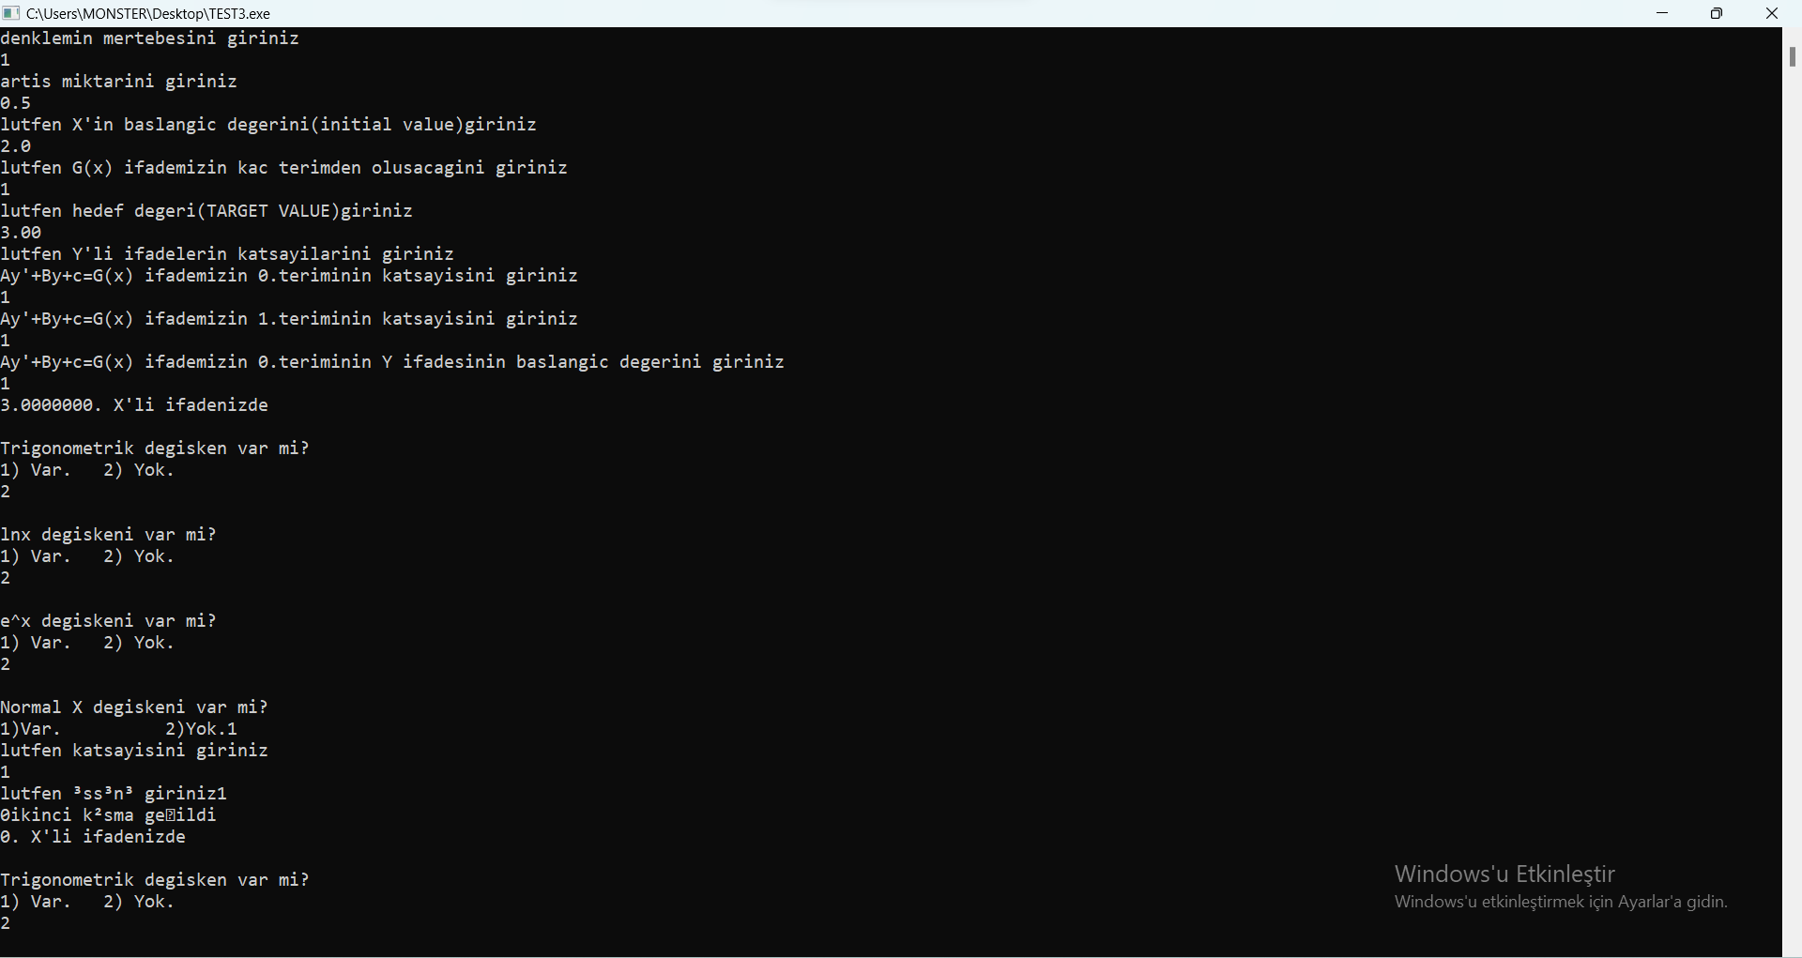

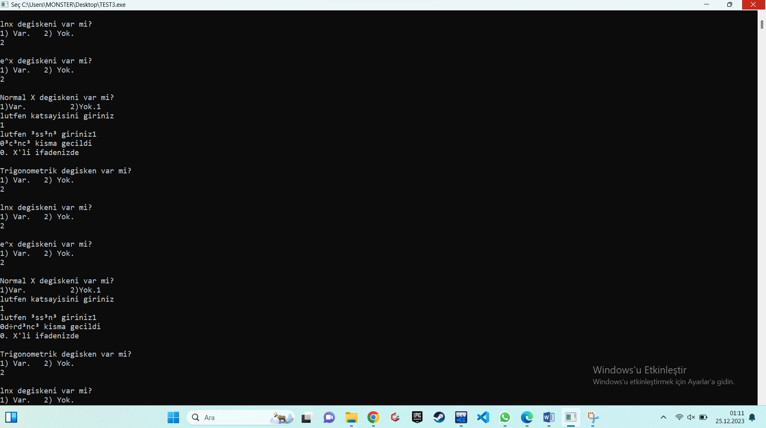

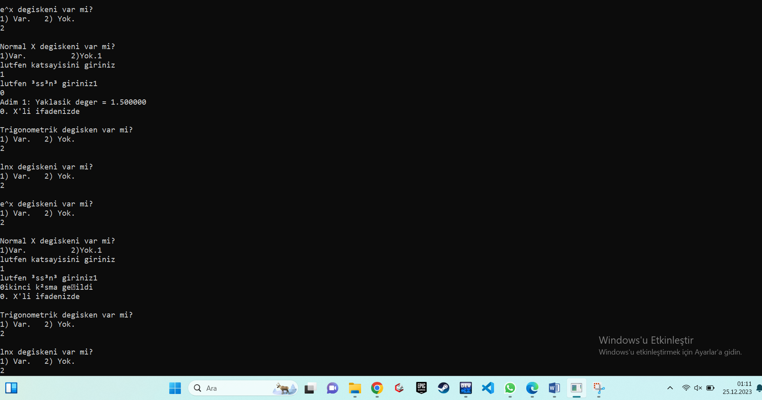

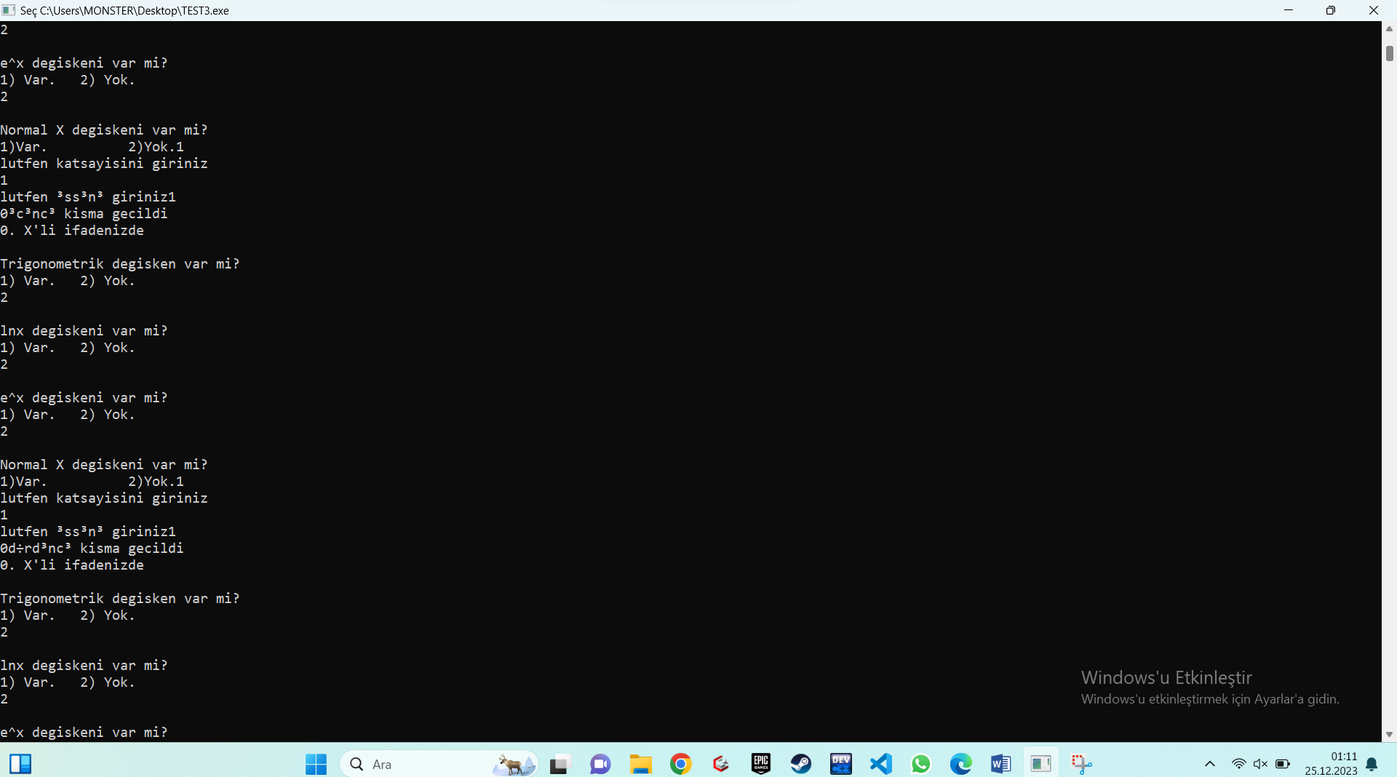

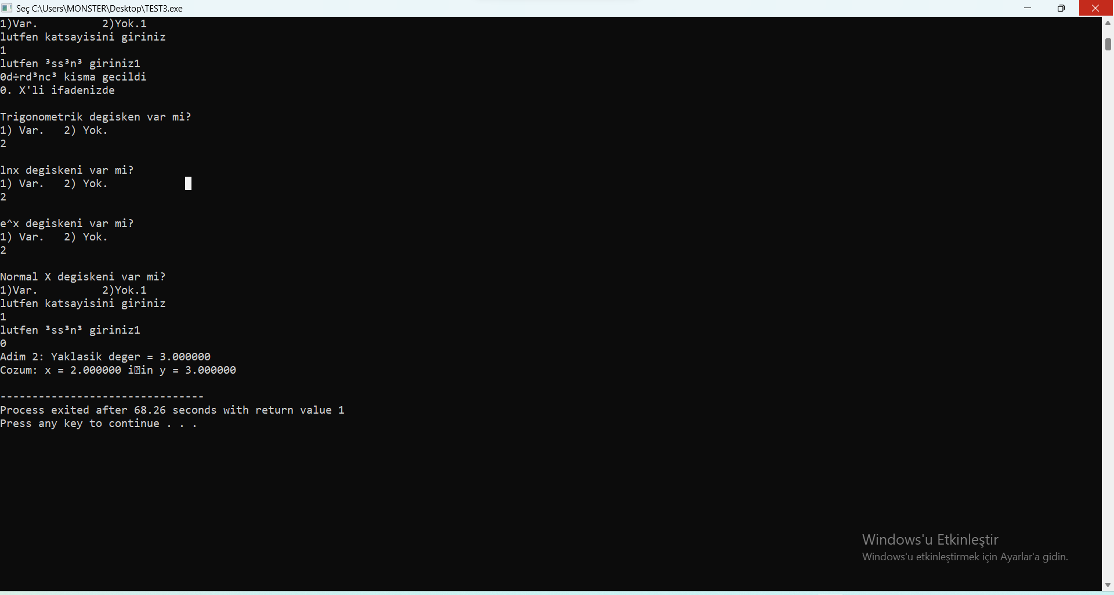

2.ÇIKTI:

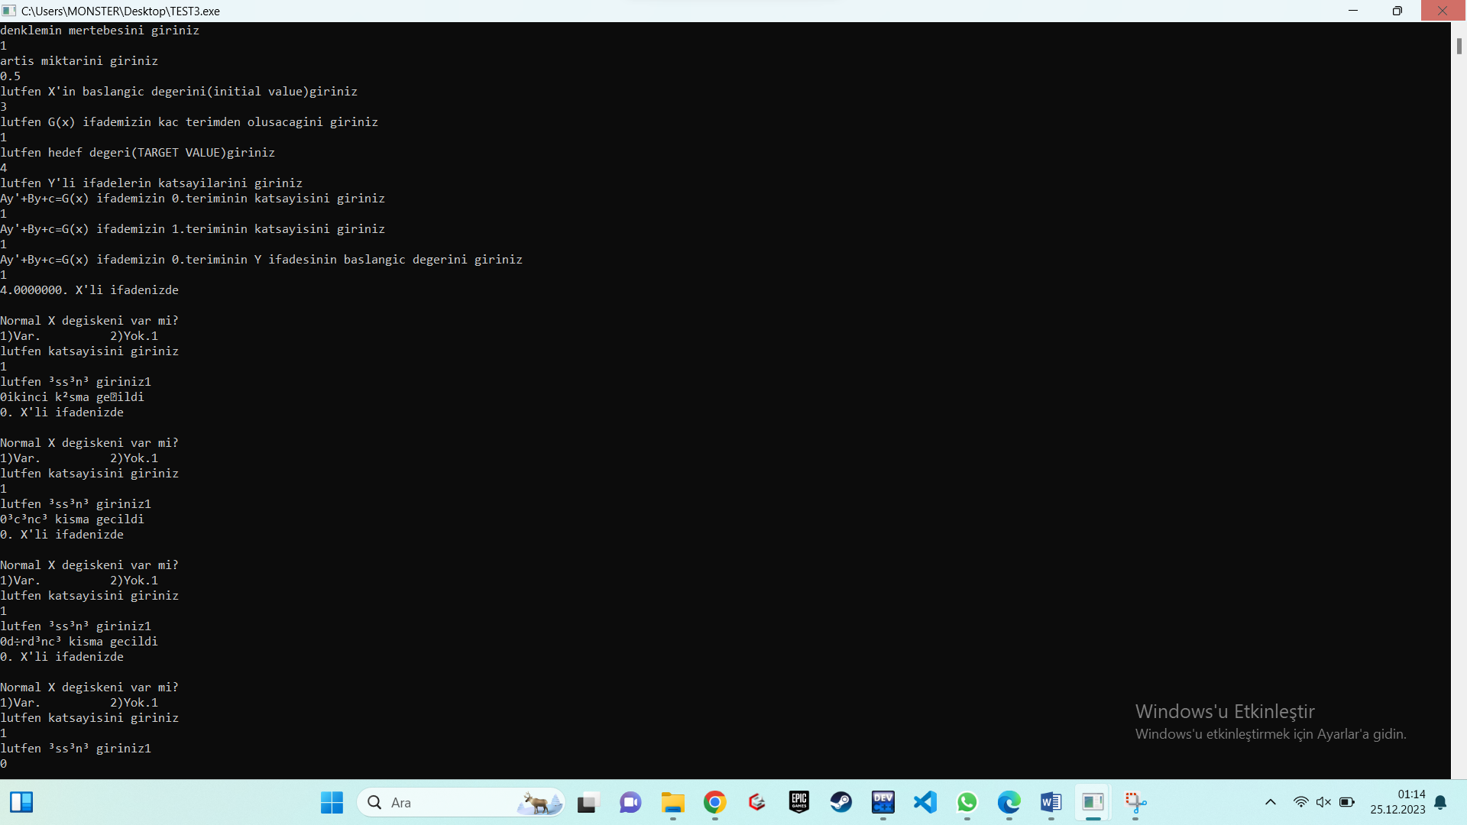

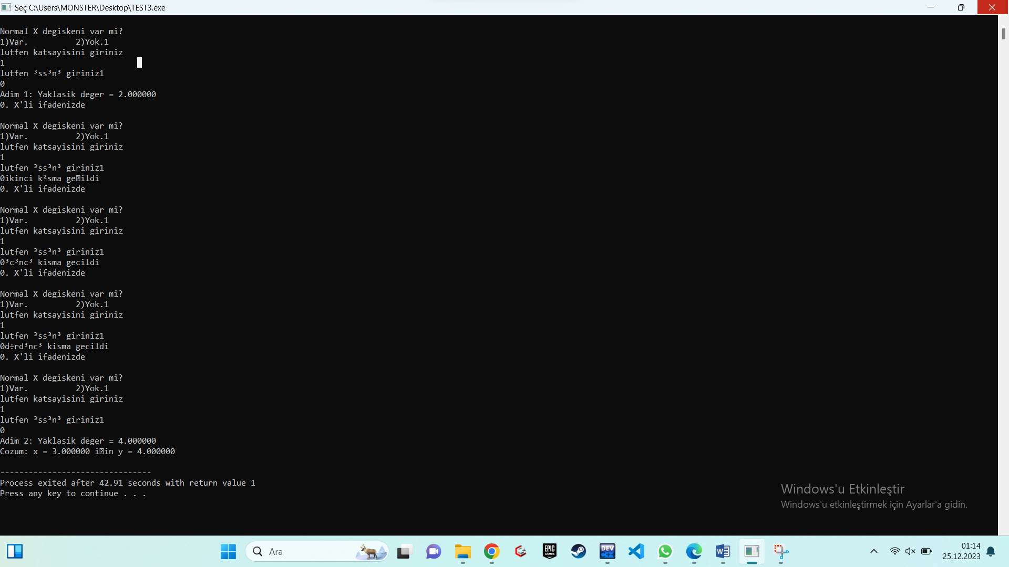

3.ÇIKTI:

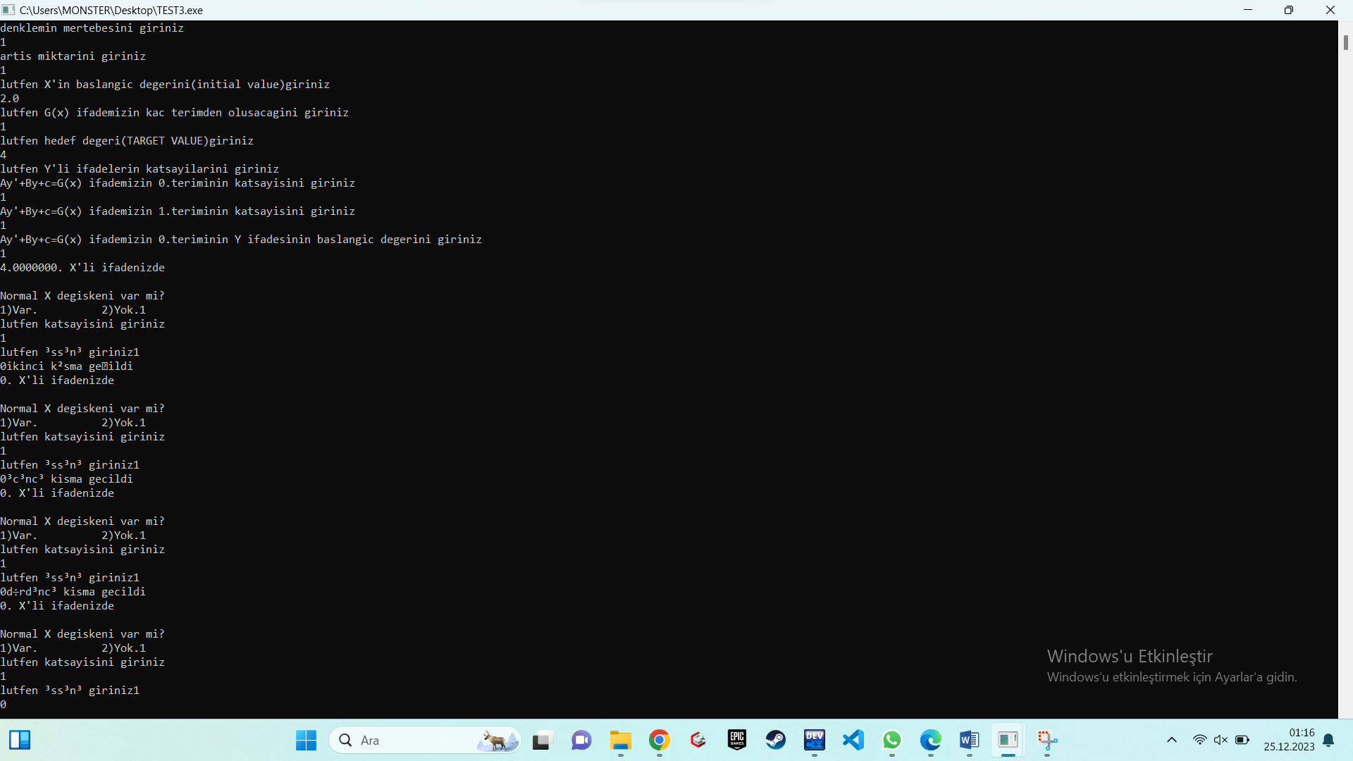

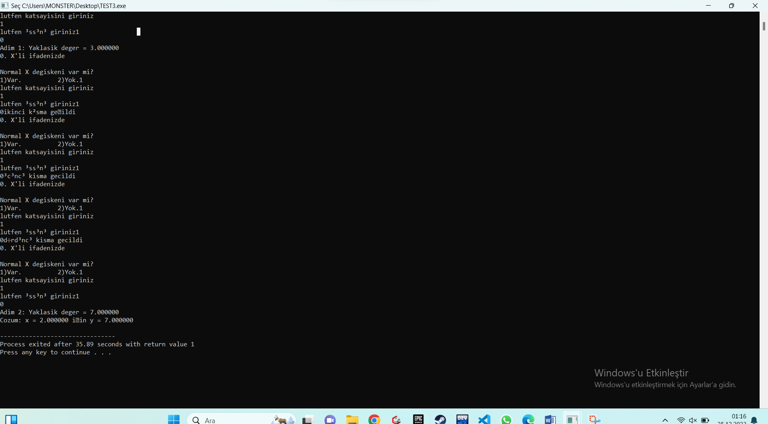

4.ÇIKTI:

